電圧計&電流計アダプタ

概要
自作を含め多数の電源装置を持っています。 しかし電圧計や電流計等のメータは、結構高価なので装置に取り付けてあるものは少ないです。 そこで電源装置の出力に接続可能な“電圧計&電流計アダプタ“なるものを製作してみました。

動作原理
特に難しい動作ではありませんが、次のような点がポイントとなります。
- A/D変換の精度を上げるために、2.5Vの基準電圧をTL431(プログラマブル・シャント・レギュレータ)を使用しました。
- 測定可能な電圧は、0V~25V迄とする。<正確には、27.5V(2.5V×11)>
- 測定可能な電流は、0mA~2A迄とする。<正確には、2.27A(2.5V÷11÷0.1Ω)>
- 電流表示は、アナログ的にも分かりやすいようにバー表示もさせる。
<TL431> 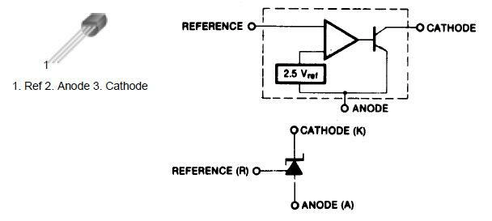

回路図
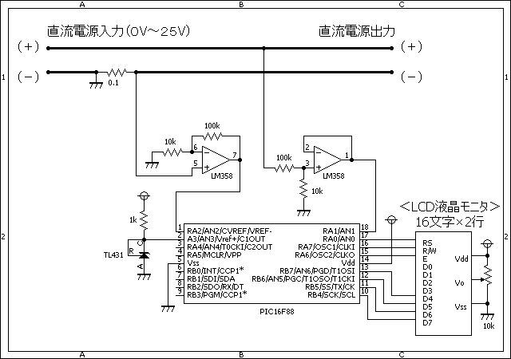

ソースコード
//**********************************************************************
/*
『電圧＆電流計』
*/
//**********************************************************************
unsigned int measurement(unsigned short channel)
{
unsigned int ad, cnt;
//
ad = 0;
for (cnt = 0; cnt < 50; cnt++) {
ad += Adc_Read(channel);
}
return (ad);
}
//**********************************************************************
void main()
{
static unsigned char buf[8], cnt;
static unsigned int v1, v2, i1;
static double ad, offset;
//
OSCCON = 0b01110000; // クロックは8Mhz
CMCON = 0b00000111; // コンパレータは使用しない。
// Ａ／Ｄ変換を使用する。
ANSEL = 0b00000110;
ADCON1.VCFG1 = 1;
ADCON1.VCFG0 = 0;
// ポートを初期化する。
TRISA = 0b00111110;
TRISB = 0b00001111;
// ＬＣＤを初期化する。
Lcd_Custom_Config(&PORTB,4,5,6,7,&PORTA,0,7,6);
Lcd_Custom_Cmd(LCD_CURSOR_OFF);
Lcd_Custom_Cmd(LCD_CLEAR);
// Lcd_Custom_Out(1, 1, "V&I Meter V1.0");
// Delay_ms(500);
// Lcd_Custom_Cmd(LCD_CLEAR);
//
offset = 0.0;
//
while (1) {
// 電圧の測定
ad = 0.0;
for (cnt = 0; cnt < 10; cnt++) {
ad += measurement(1);
}
ad = (ad / 500.0) * 2.44140625 * 11.0;
ad = ad - offset;
v1 = (unsigned int)(ad);
v2 = (unsigned int)(ad / 100.0);
if ((v1 - (v2 * 100)) >= 50)
v2++;
// 電圧の表示
WordToStr(v2, buf);
buf[6] = 0x00;
buf[5] = buf[4];
buf[4] = '.';
Lcd_Custom_Out(1, 1, buf);
Lcd_Custom_Out(1, 7, "V");
// 電流の測定
ad = 0.0;
for (cnt = 0; cnt < 10; cnt++) {
ad += measurement(2);
}
ad = (ad / 500.0) * 2.44140625 / 11.0;
offset = ad;
i1 = (unsigned int)(ad * 10.0);
// 電流の表示
WordToStr(i1, buf);
Lcd_Custom_Out(1, 9, buf);
Lcd_Custom_Out(1, 14, "mA");
//
buf[0] = 0xFF;
buf[1] = 0x00;
for (cnt = 1; cnt <= 16; cnt++) {
if ((i1 / (62 * cnt)) == 0)
break;
Lcd_Custom_Out(2, cnt, buf);
}
for (; cnt <= 16; cnt++) {
Lcd_Custom_Out(2, cnt, " ");
}
}
}
//**********************************************************************

動作確認
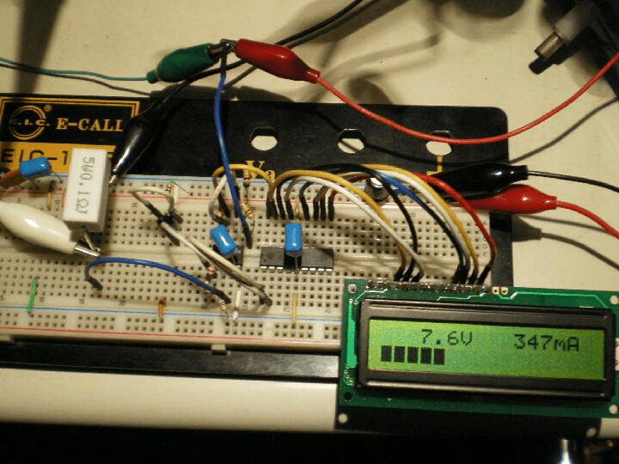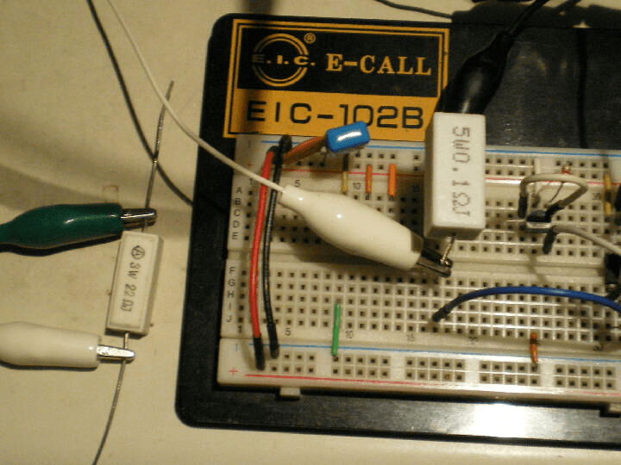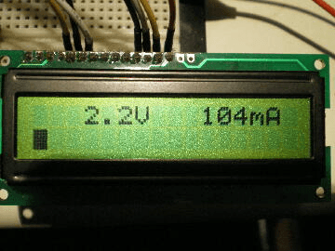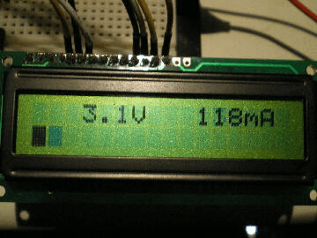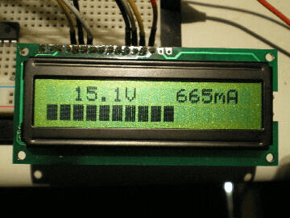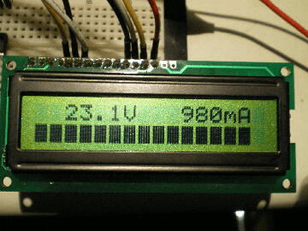
このページは稲崎様の閉鎖したHPのコピーで、著作権は稲崎様にあります。詳細 This page is a copy of Mr. Inasaki's closed website, and the copyright is held by him.Details

